# РЕГИСТРАЦИЯ ПОСТАВЩИКА НА ПОРТАЛЕ «МАЛЫЕ ЗАКУПКИ»

1. выбрать «Вход для поставщиков»

2. выбрать пункт «Регистрация»*.*

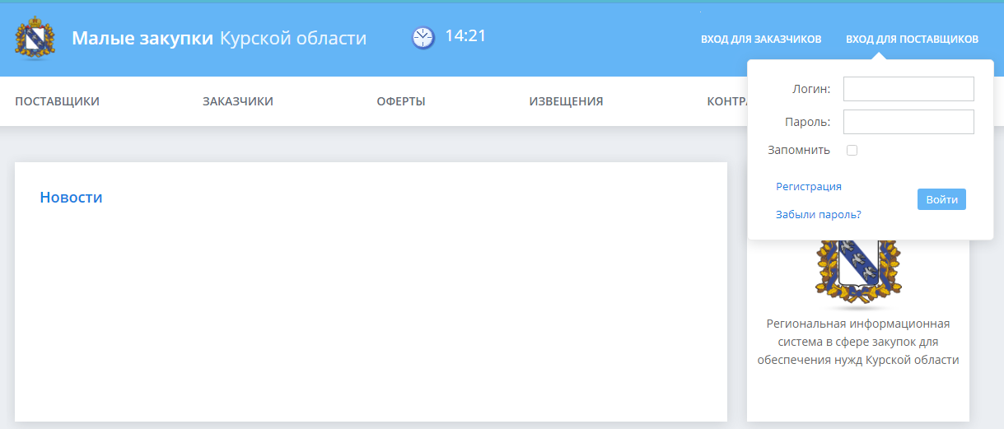

3. в открывшемся окне «*Регистрация*» в зависимости от типа участника малой закупки - Поставщика (*ИП/Физическое лицо*или*Юридическое лицо*) следует выбрать соответствующий пункт

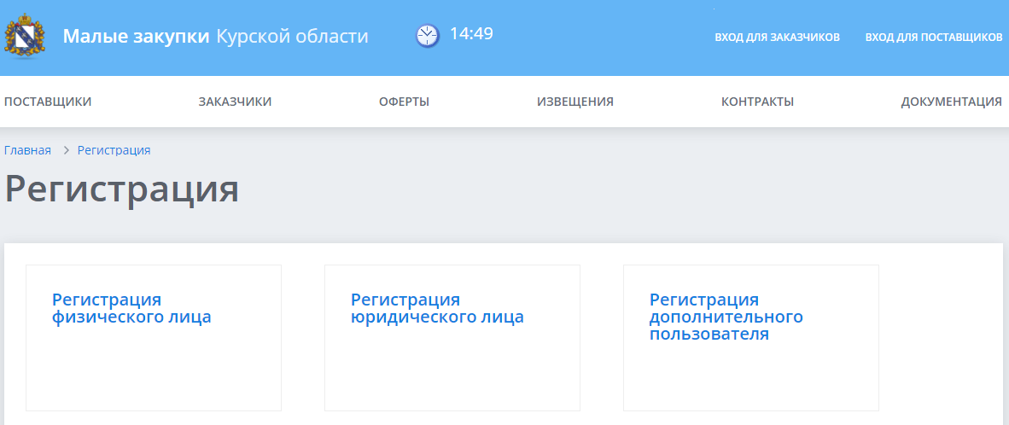

## Регистрация юридического лица

В регистрационной форме (*Рисунок 2.1*) следует начать с создания имени пользователя в системе (*логин*) и *пароль* должны содержать только латинские буквы и цифры, при чем, начинать следует с букв. При создании имени и пароля необходимо использовать от 6 до 30 символов, желательно чтобы логин и пароль были разными. Поле «*Подтверждение пароля*» предполагает повторное введение комбинации символов из поля «*Пароль*»*.*

*Предположим, что Вы регистрируете организацию – Общество с ограниченной ответственностью «Y-игрек» (сокращенное наименование ООО «Y-игрек», Вы директор и Вас зовут - Иванов Петр Сидорович, тогда, как вариант, Вашим логином может быть IvanovPS, для усиления логина можно добавить к нему какое-нибудь число, допустим, Вы добавили 1520. В таком случае окно «Регистрационные данные» должно выглядеть как на Рисунке 2.1.*

логин может быть любым, удовлетворяющим условиям создания логина. Для большей конфиденциальности символы в поле пароль скрыты.

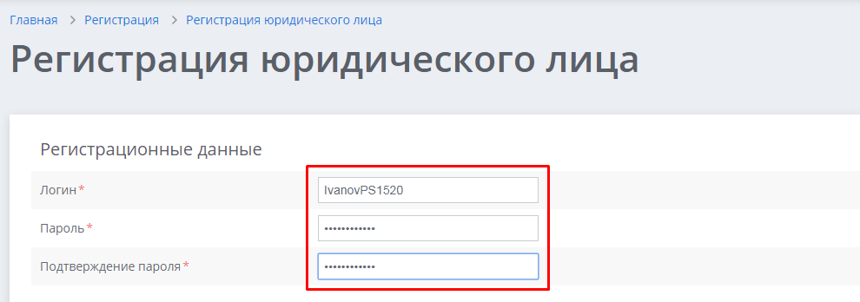

*Рисунок 2.1*

Далее заполняется раздел «*Сведения о представителе поставщика*» - **лицо на которое оформлена электронная подпись** в примере таким человеком является руководитель организации (*Рисунок 2.2*) где в поля *ФИО* (фамилия, имя, отчество - как в паспорте), *Телефон* (код страны, населенного пункта и номер телефона должны быть разделены «-»), в *Email* вносится соответствующая информация для организации обратной связи.

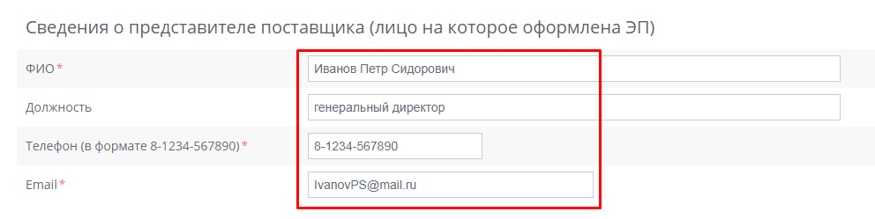

*Рисунок 2.2*

Далее заполняется раздел «Сведения о поставщике» *(Рисунок 2.3)*.

В поле «*Организационно-правовая форма*» (далее ОПФ) нажав на  кнопку [*Справочник*](1) в появившемся всплывающем окне выбора ОПФ, для ускорения процесса, введите «значимое» слово из полного наименования ОПФ в *поле поиска* (2)(учтите, что все формы в справочнике указаны во множественном числе, в нашем примере нам требуется **Общество с ограниченной ответственностью**, следовательно, в поле поиска необходимо ввести значимое слово – **ОБЩЕСТВА**), затем на клавиатуре нажать кнопку [*Enter*]. Если наименование ОПФ введено неверно, поле поиска можно быстро очистить нажав на  кнопку [*Сбросить*](3).

В окне отобразятся все записи содержащие текст из поискового запроса, найдя нужный вариант следует поставить отметку  *в чек-боксе* (4) и подтвердить выбор нажатием кнопки [*Выбрать*](5).

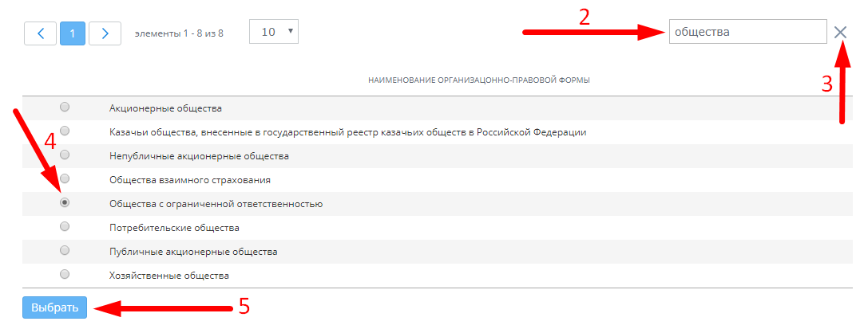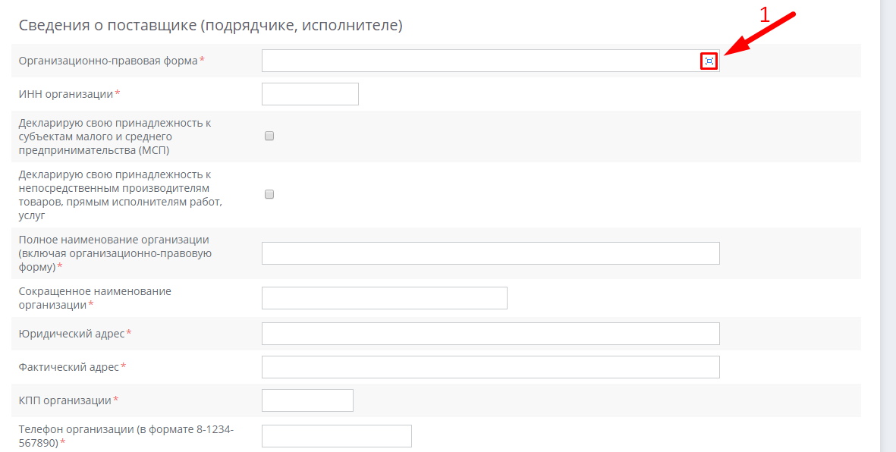

*Рисунок 2.3*

Далее *(Рисунок 4.2.4)* заполняете *ИНН*, в чек-боксах  декларируете, если это применимо, свою *принадлежность к МСП*(1) и *к непосредственным производителям товаров*(2), прямым исполнителям работ, услуг, если это не так, соотваетственно ничего не отмечаете. На следующем шаге следует заполнить поля «*Полное наименование организации (включая организационно-правовую форму)*», «*Сокращённое наименование организации*», «*Адрес (юридический и физический*».

**Все поля заполняются так как они записаны в «Выписке из ЕГРЮЛ»,   
любое отклонение расценивается администраторм, как несоответствие данных в форме регистрации и предоставленных документах, следовательно заявка будет отклонена.**

Будьте внимательны при заполнении полей, не допускайте пропусков знаков и не добавляйте лишние (в том числе пробелы).

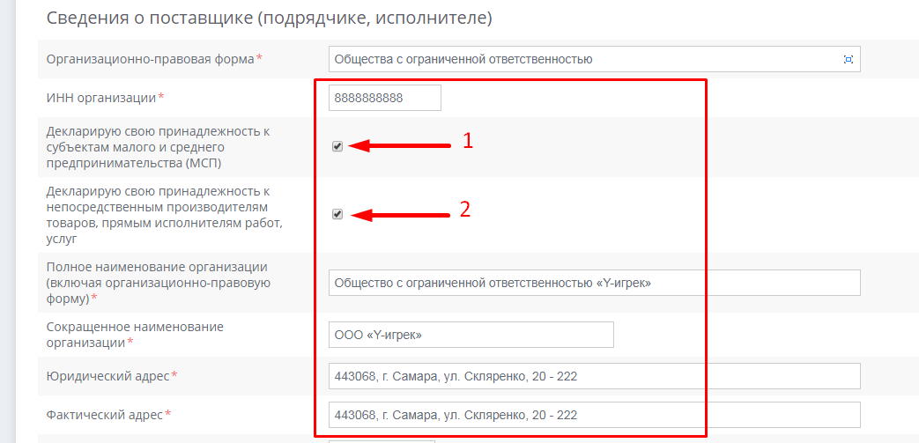

*Рисунок 2.4*

После этого (*Рисунок 2.5*) следует перейти к заполнению обязательных полей *КПП*, *Телефон организации* (**код страны, населенного пункта и номер телефона должны быть разделены «-»**) и *Email организации* (адрес ее электронной почты), *Адрес сайта организации* (если есть)*.*

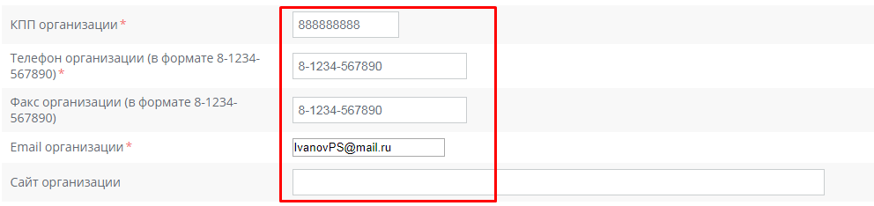

*Рисунок 2.5*

Далее (*Рисунок 2.6*) заполняются, *ФИО руководителя*, его *должность* (как в выписке из ЕГРЮЛ) и *Регистрационный номер в ЕГРЮЛ* (*ОГРН*).

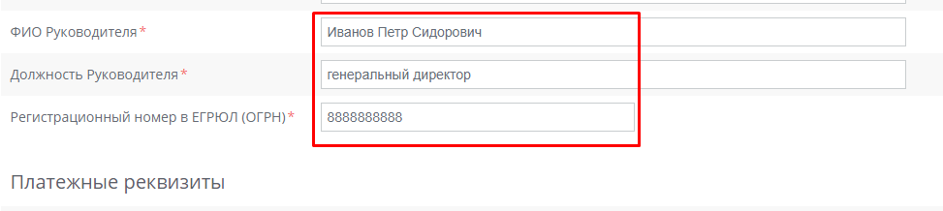

*Рисунок 2.6*

Регистрационный номер приведен в выписке из ЕГРЮЛ (*Рисунок 4.2.7*) вверху (*в квадратных скобках*)(1), в разделе *«Сведения о регистрации»*(2) или на каждой странице выписки внизу по центру.

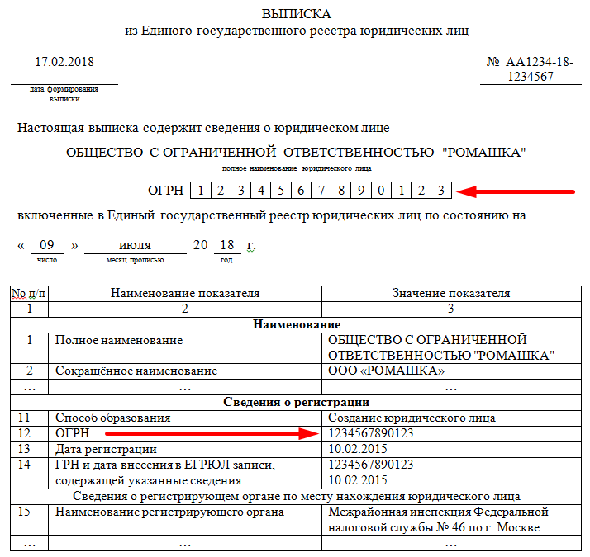



*Рисунок 2.7*

Следующий шаг – заполнение платежных реквизитов *(Рисунок 1.8).* В этом разделе следует заполнить номер *расчетного счета*, и Банковский идентификационный код (*БИК*), нажав на  кнопку [*Справочник*](1). В появившемся всплывающем окне выбора реквизитов банка, для ускорения процесса в *поле поиска*(2) следует ввести БИК банка или значимое слово из его полного наименования, затем на клавиатуре нажать кнопку [*Enter*]. Если наименование банка введено неверно, поле поиска можно быстро очистить нажав на  кнопку [*Сбросить*]. Если данные введены корректно отобразится список банков, соответствующих условиям поиска. Найдя нужный вариант следует поставить  отметку *в чек-боксе*(3) и подтвердить выбор нажатием кнопки [*Выбрать*](4)

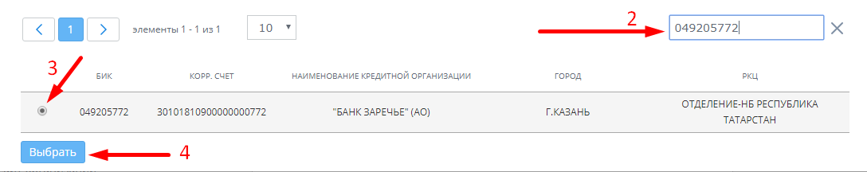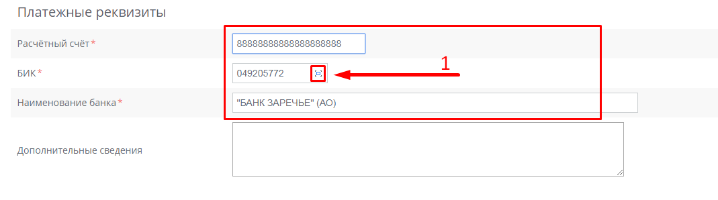

*Рисунок 2.8*

Далее, следует прикрепить электронные версии (или скан-копию или фотографию) отвечающие требованиям требованиям п. 9. п.п. 1 Регламента осуществления закупок малого объема с использованием программного модуля «Малые закупки» в региональной информационной системе в сфере закупок для обеспечения нужд Курской области «Торги Курской области» утвержденного Администрацией Курской области от 12.12.2019 №1235‑па.

В названиях файлов следует использовать только буквы и цифры. **Использование спецсимволов в имени файла приводит к ошибке сохранения заявки.** Для ускорения процесса рассмотрения заявки на регистрацию постарайтесь крепить скан-копии в их исходном формате, это значительно сокращает время их обработки. **Примите также во внимание, что архивы не всегда корректно открываются –** в связи с отсутствием возможности оззнакомиться с их содержимым заявка может быть отклонена по причине - непредставление или неполное представление документов, указанных указанных в пункте 10 Регламента.

Для прикрепления файлов (*Рисунок 2.9*) следует нажать кнопку [*Добавить файл*] (*список требуемых документов мы также размеще ниже этой кнопки*).

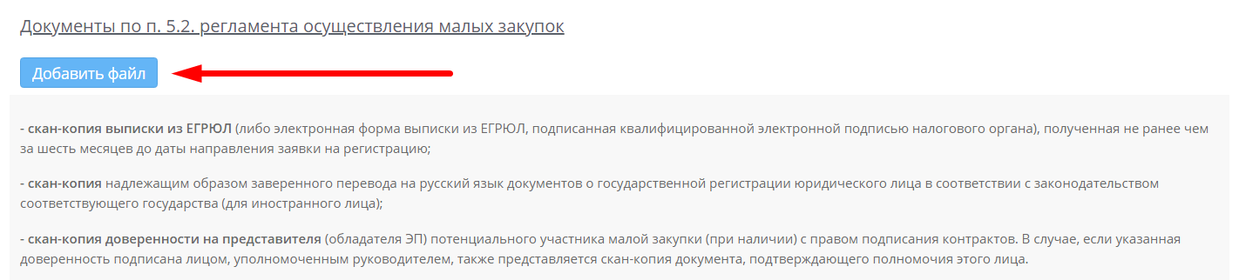

*Рисунок 2.9*

После этого *(Рисунок 2.10)* появится новая ячейка с кнопкой [*Выберите файл*]. Можно сразу нажать несколько раз на кнопку [*Добавить*] для добавления соответствующего количества файлов.

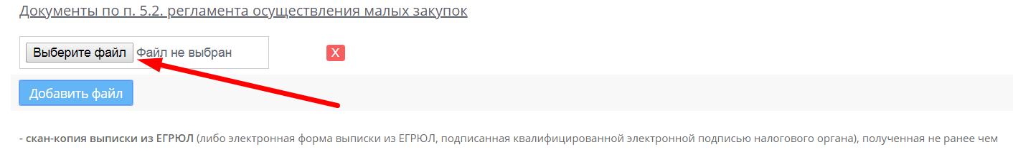

*Рисунок 2.10*

После нажатия на кнопку выбора файлов раскроется (*Рисунок 2.11*) стандартное окно диспетчера файлов, где выбрав в соответствующей папке *скан-копию Выписки из ЕГРЮЛ*(1)прикрепите его через нажатие на кнопку [*Открыть*](2)тоже самое можно проделать дважды кликнув по файлу. Для ускорения процесса обработки Вашей заявки на регистрацию в подсистеме, **старайтесь разместить скан-копии в их исходном формате изображения. Архивы часто открываются некорректно.**

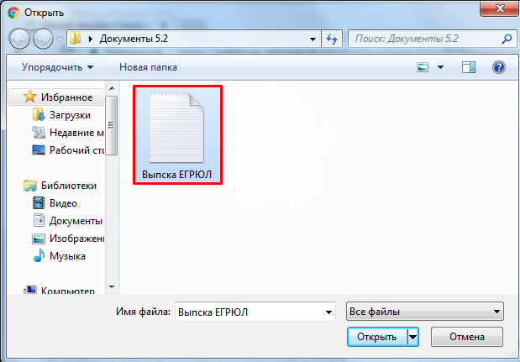

*Рисунок 2.11*

В случае если Электронная подпись оформлена НЕ на руководителя организации, а на иное лицо (которое необходимо указать в качестве «представителя организации» в начале заполнения формы регистрации), Вам также понадобиться прикрепить Доверенность на это лицо, дающую ему право подписывать контракты от имени организации его электронной подписью. Прикрепление скан-копии доверенности (*Рисунок 2.12)* осуществляется аналогично прикреплению скан-копии выписки из ЕГРЮЛ

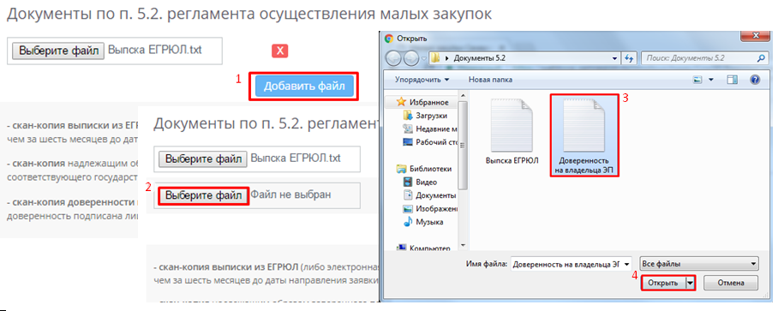

*Рисунок 2.12*

– нажав на кнопку [*Добавить файл*](1) формируете ссылку/поле для выбора нового файла, где нажимая на кнопку [*Выберите файл*](2) открываете окно выбора документов, и выделив *скан-копию доверенности*(3) нажимаете кнопку [*Открыть*](4)или просто дважды кликнете по нужному файлу.

В случае если Вы являетесь подданым иностранного государства, Вам также понадобится прикрепить скан-копии нотариально заверенных переводов на русский язык соответствующих документов.

Далее для подтверждения, что Вы не бот-программа необходимо ввести капчу - *проверочные символы*(1) (если Вы не уверены в том, что верно распознали в изображении буквы и цифры, картинку можно сменить одним кликом мышки) в соответствующее *поле*(2)(*Рисунок 2.13*) и в чек-боксах  отметить, что ознакомлены с Постановлением Администрации Курской области от 10 декабря 2019г № 1235-па «О порядке осуществления закупок малого объема заказчиками» и согласны на обработку(4) Ваших данных.

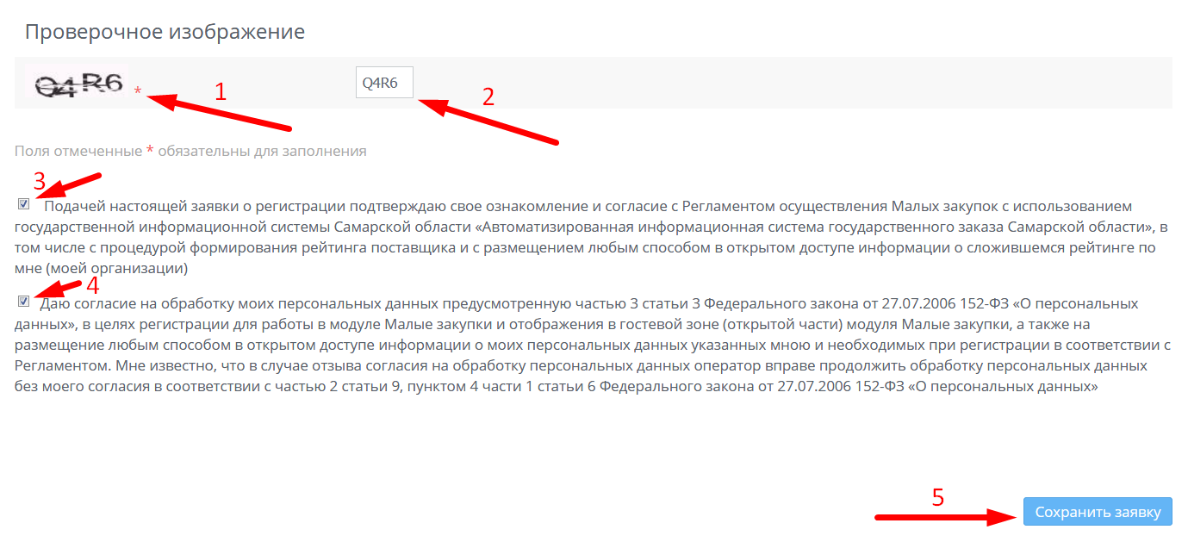

*Рисунок 2.13*

Проверив, всё ли внесено в соответствующие поля следует нажать на кнопку [*Сохранить заявку*](5). В результате заявка перейдет на сервер администратора для рассмотрения на соответствие требованиям регламента и вынесения решения об ее одобрении или отклонении.

Если какой-либо пункт или несколько заполнен с нарушением регламента, система сообщит об этом, отобразив окно с указанием ошибки, которую необходимо исправить, после чего появится возможность продолжить регистрацию и подписать заявку.

После сохранения заявки, внести какие-либо правки в нее после этого будет уже нельзя, заявка ушла в том виде в котором Вы ее отправили.

В случае изменений в структуре руководства организации (новый директор) регистрироваться вновь не нужно, просто внесите соответствующие коррективы в реквизиты организации.

## Подписание заявки на регистрацию

Если все заполнено верно, и заявка сохранена, откроется (*Рисунок 4.1)* страница /*Заявка на регистрацию*/ с временной зелёной полосой, содержащей сообщение *об успешном создании заявки на регистрацию*(1).

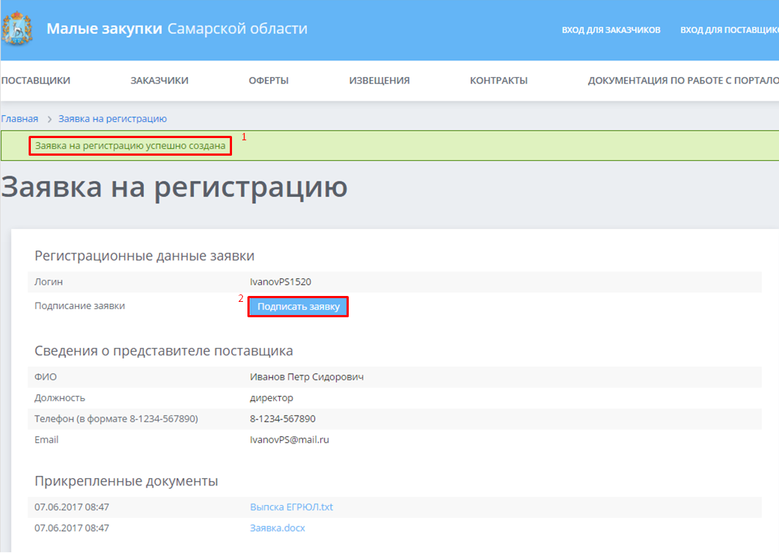

*Рисунок 4.1*

Для завершения процедуры подачи заявки на регистрацию следует нажать на кнопку [*Подписать заявку*](2), при этом в случае если:

а) система настроена неверно появится информационное сообщение об ошибке с рекомендациями по ее устранению или,

б) если все настроено корректно появится всплывающее окно выбора сертификата (*Рисунок 4.4.2*), где следует выбрать (указать=кликнуть) нужный *сертификат*(1) (*выделится контрастным цветом*), затем подтвердить выбор нажатием кнопки [*ОК*](2)(*внизу окошка, по центру, иногда «прячется» за ссылкой*).

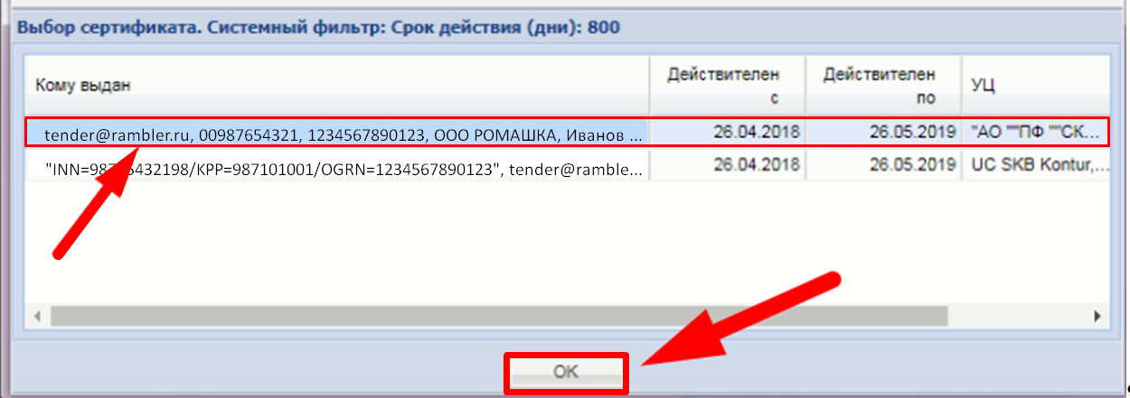

2

1

*Рисунок 4.2*

После чего, как и в случае если у Вас только один сертификат, окно выбора сертификата сменится на окно процесса подписания документов (*Рисунок 4.3*), которое затем преобразуется в окно протокола подписания документов, в котором отобразится надпись шрифтом зеленого цвета «*Подписанные документы*».

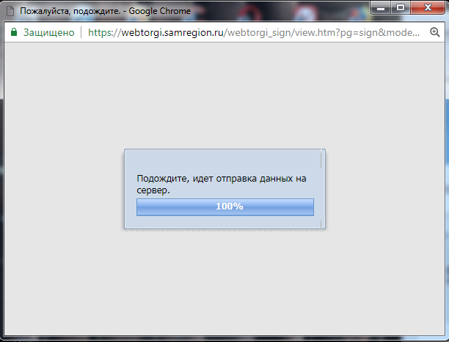 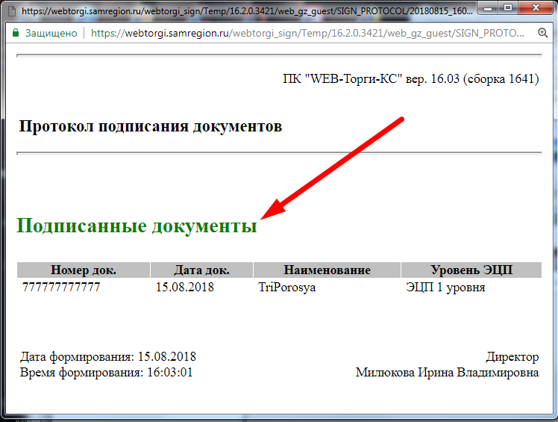

*Рисунок 4.3*

Появление такого протокола говорит о правильных настройках системы, теперь остается дождаться одобрения заявки администратором.

*В соответствии с регламентом срок рассмотрения заявки не должен превышать* ***3 (Три) рабочих дня****.*